Guía de Trabajo 7° Básico
Ciencias Naturales – Ed. Física
Semanas 14 - 15
31 de mayo al 11 de junio de 2021

OA: Caracterizar los cambios que afectan a la materia.

Semana 14:

Realizaremos las siguientes actividades en clases esta semana:
Texto de estudios: páginas 25 y 26
Cuaderno de actividades: página 26
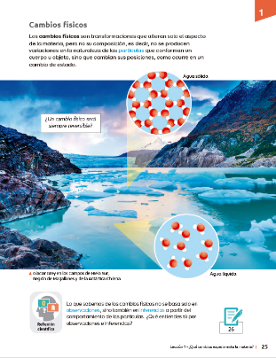
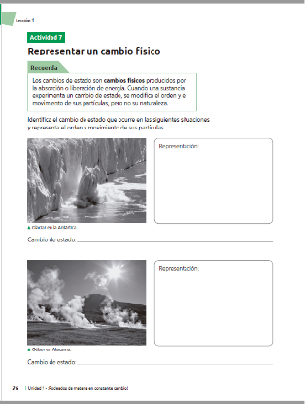
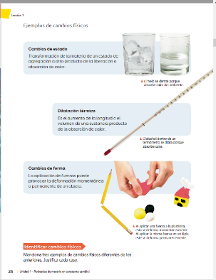

Semana 15:

Realizaremos las siguientes actividades en clases esta semana:
Texto de estudios: páginas 27 y 28
Cuaderno de actividades: página 28 y 29
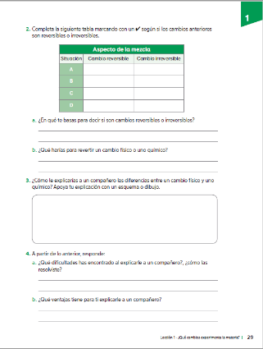
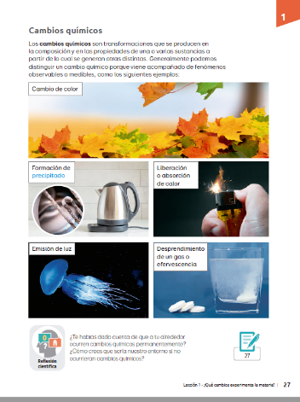
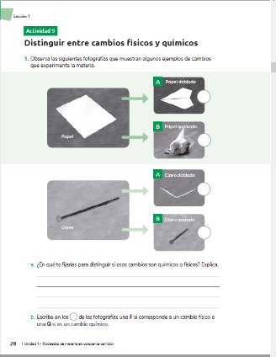
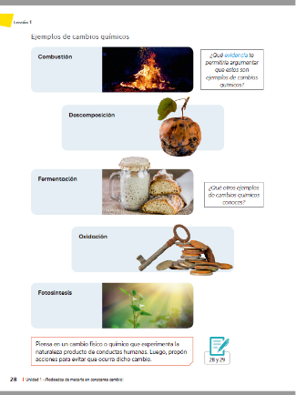

Una vez las hayas trabajado, sube las imágenes de tus respuestas a la tarea de las semanas 14 y 15 a Google Classroom de la asignatura de ciencias.
- Si no tienes tu cuaderno de actividades aún, lo puedes encontrar en el Classroom de Ciencias, en la sección trabajo en clases Libros.
- Cualquier duda del trabajo la puedes dejar como comentario privado dentro de la misma actividad
- Todo lo que no alcancemos a hacer en clases virtuales debes hacerlo tú fuera de las clases.

“Recuerda que no es necesario imprimir esta guía ya que se trabaja en el cuaderno de actividades, en línea a través de classroom o directamente en tu cuaderno”


Guía Articulada de Educación Física
Semana 14 y 15 (31 de mayo al 11 junio)
Estimados Padres y Apoderados:
Como parte del proceso de aprendizaje, es necesario para los profesores conocer el avance de sus estudiantes, para así poder conocer qué dificultades están teniendo y resolver cómo ayudarlos a alcanzar los objetivos.
Es por esta razón que solicito, en la medida de lo posible, hacer llegar las Guías de Trabajo realizadas hasta el momento, por medio de fotografías a mi correo electrónico cristobal.meneses@nuestrotiempo.cl indicando en el “asunto” nombre y curso.

Séptimo y Octavo básico
OA: Reforzar hábitos de vida saludable y capacidad física; además fortalecer capacidades físicas en el hogar.
1.- Lee el texto
^{Resistencia Muscular} La resistencia muscular es la capacidad que tiene un músculo para contraerse durante periodos largos de tiempo, levantando, empujando o tirando de un peso determinado. Los ejercicios de resistencia utilizan las fibras musculares conocidas como fibras de contracción lenta que tienen una alta resistencia a la fatiga, sin embargo, los ejercicios de fuerza utilizan las fibras de contracción rápida que tienen una baja resistencia a ella.
Hay varios tipos de ejercicios de resistencia muscular entre los que están: los de tensión continua (montañismo, entrenamiento con pesas…), los de contracción dinámica repetitiva (carreras, remo…) y los de contracción intensa prolongada (fútbol, balonmano, entrenamiento en circuito…), junto con breves periodos de descanso. A su vez, estos ejercicios se dividen en ejercicios dinámicos y estáticos, los primeros mantienen los músculos y articulaciones en movimiento, y en los segundos, también conocidos como ejercicios isométricos, trabajan los músculos sin mover las articulaciones.
El aumento de la resistencia muscular es beneficioso para el rendimiento deportivo, pero también es un componente importante en cualquier actividad física, ya que permite un tiempo de juego más prolongado con menores niveles de agotamiento, pero también un aumento de la capacidad para la actividad física diaria con menos fatiga. Los ejercicios de resistencia, también mejoran la actividad cardiovascular, la circulación sanguínea, la artritis y ayuda a controlar el peso. El aumento de la resistencia muscular se traducirá en menos lesiones en el cuerpo al levantar pesas o participar en actividades de largos periodos de tiempo.
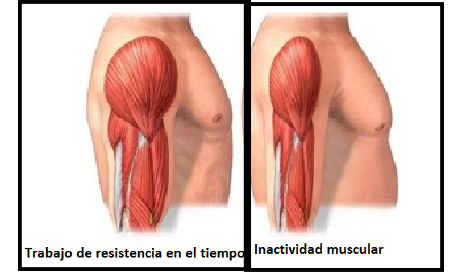

2.- Entrenamiento recreativo
Invita a un integrante de tu familia, tomen turnos y propónganse realizar esta rutina cada uno a su ritmo, si estoy cansado puedo detenerme y luego continuar. (Importante fijar número de repeticiones antes de comenzar).
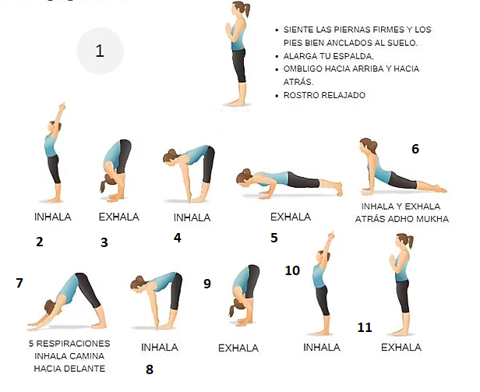
Recuerda hidratarte siempre que lo necesites.

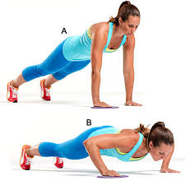
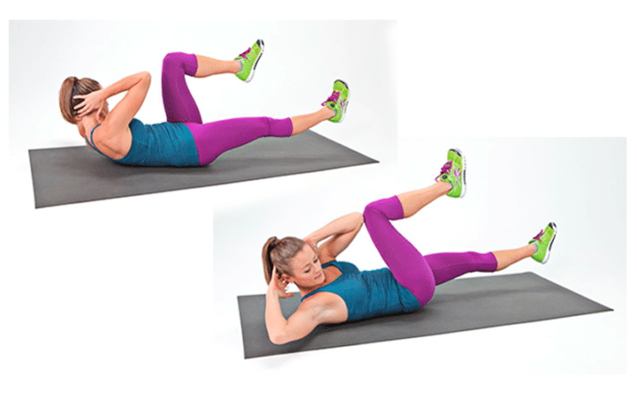
Elongaciones y movilidad articular Saludo al sol: 3 Inhalaciones y 3 exhalaciones por paso; recuerda respirar solamente por la nariz

Flexiones Abdominales cruzados
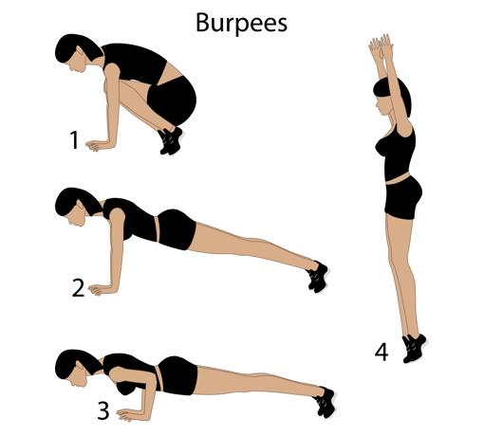
3 series de 15 a 20 repeticiones 4 series de 12 a 15 repeticiones

Burpees
2 series de 8 a 15 repeticiones
(Esto significa realizar 3 veces las secuencias de repeticiones, descansando mínimo 2 minutos entre series).
Importante: RECUERDA REALIZAR ESTA GUIA DE EJERCICIOS MINIMO 2 VECES A LA SEMANA
Esta guía será evaluada por medio de classroom, recuerda subir una fotografía de ella.

